2.8 Zoll
Touch Screen
Benutzer Handbuch
---Arduino Version
Vorwort
Dieses 2.8 Zoll Touch Screen Benutzer Handbuch (Arduino Version) bezieht sich auf Arduino UNO und Mega 2560 Boards und solche, die mit dem UNO Board kompatibel sind. Andere Boards, welche 3-5V unterstützen, werden in dieser Anleitung nicht angesprochen.
Übersicht
1. Produkteinführung 1
1.1. Eigenschaften 1
1.2. Modul Spezifikationen 1
1.2.1. Basis Spezifikationen 1
1.2.2. Elektronik Spezifikationen 2
1.3. Schnittstellendefinition 2
1.3.1. Größen Spezifikationen 3
1.3.2. Pins Korrespondenz 3
1.3.3. CON1 interface 4
2. Vorbereitung 4
2.1. Hardware Vorbereitung 4
2.2. Software Vorbereitung 6
3. Anleitung 7
3.1. Bibliotheken importieren 7
3.2. Arbeiten mit UNO 7
3.2.1. Beispiel 1 7
3.2.2. Beispiel 2 9
3.2.3. Beispiel 3 10
3.2.4. Beispiel 4 11
3.2.5. Beispiel 5 11
3.2.6. Beispiel 6 13
3.2.7. Beispiel 7 13
3.3. Arbeiten mit MEGA2560 14
3.3.1. Beispiel 1 15
3.3.2. Anderes Beispiel 17

Produkteinführung

Eigenschaften
（1）Kompatibel mit Arduino UNO und Mega2560, kann direkt über die Pins ohne weitere Verdrahtung mit dem Interface verbunden werden.
（2) Kompatibel mit allen Arten von 5V oder 3V MCU mit 5V-3.3V Umschaltung.
（3）320X240 HD Auflösung, kann als Touch Screen benutzt werden.
（4）Adopting 8-bit Parallel Bus, schnellere und glattere Auffrischung als bei SPI.
（5）Bietet Unterstützung mit Arduino Bibliotheken, vereinfacht die Programmentwicklung.
（6）Mit Micro-SD Kartenschaltung, einfache Erweiterung des Testumfangs.

Modul Spezifikationen

Basis Spezifikationen
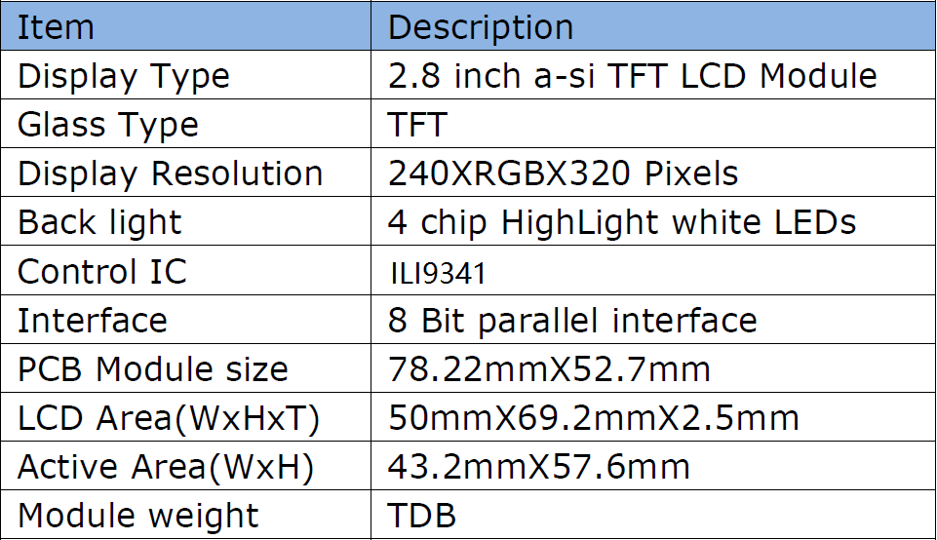
Tabelle 1. Basis Spezifikationen

Elektronik Spezifikationen
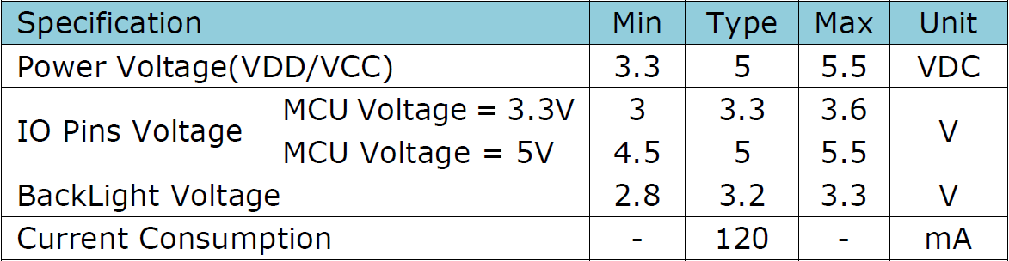
Tabelle 2. Elektronik Spezifikationen

Schnittstellendefinition
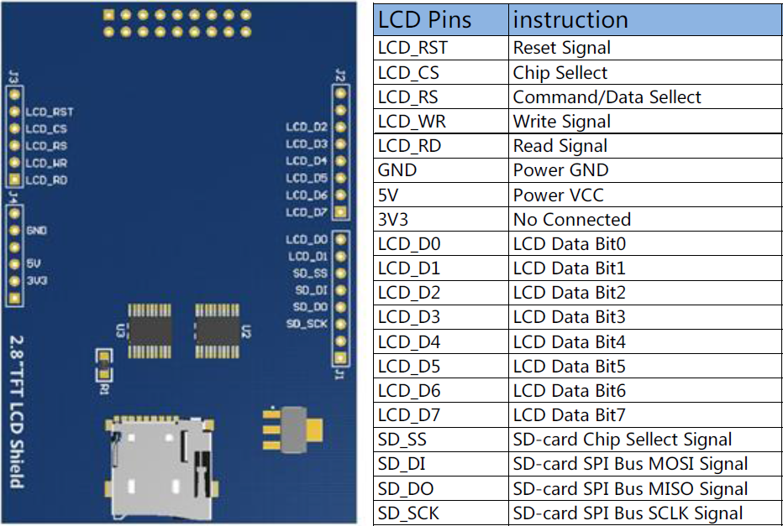
Bild 1. Interface Definition

Größenspezifikationen
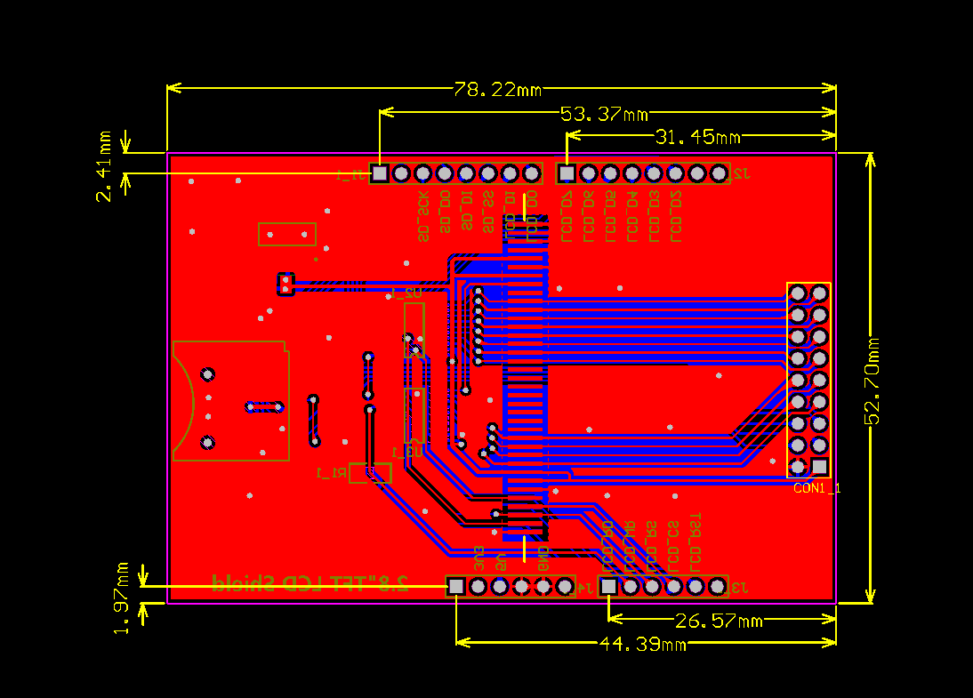
Bild 2. Größenspezifikationen

Pinbelegung
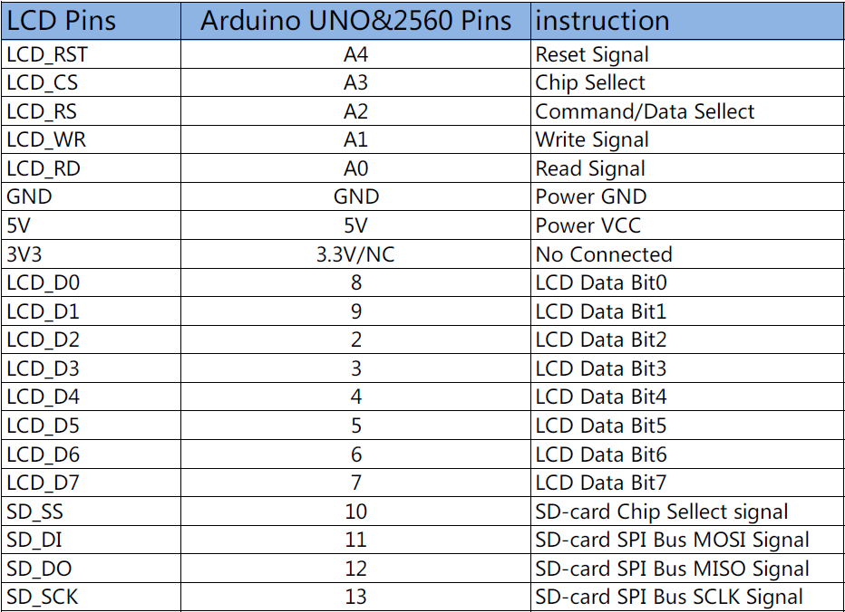
Tabelle 3. Pinbelegung zwischen LCD und Arduino

CON1 Schnittstelle
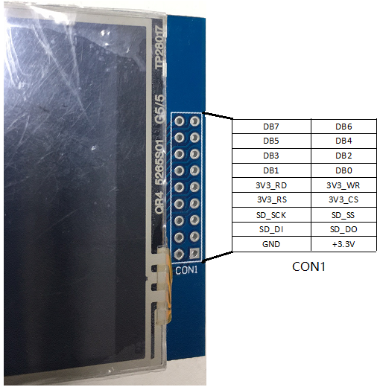
Bild 3. CON1 Schnittstelle
Info: Nur SD_DO, SD_DI, SD_SS, SD_SCK und Arduino sind an, und der Rest ist unabhängig von Arduino's IO.

Vorbereitung

Hardware Vorbereitung
- Einen PC oder ein Laptop
- Ein Arduino UNO Board (Bild 3) oder ein Arduino MEGA2560 Board (Bild 4).
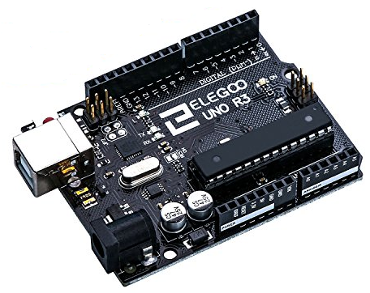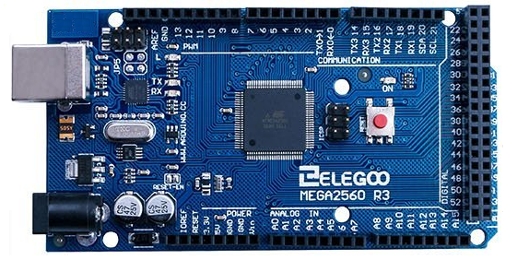
Bild 3. UNO Bild 4. MEGA2560
- Ein Mini USB Kabel (Type B)
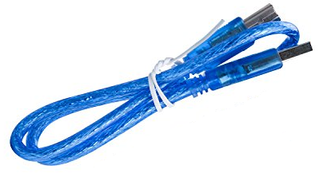
Bild 6. Mini USB Cable (Type B)

- Einen 2.8 Zoll Touch Screen.
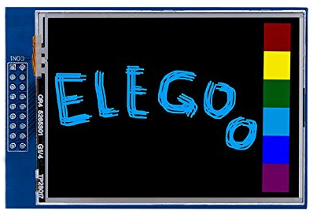
Bild 7. 2.8 Zoll Touch Screen.
- Eine micro SD Karte, jede Speichergröße ist OK.
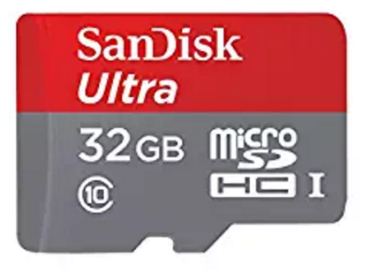
Bild 8. Micro SD Karte

Software Vorbereitung
Laden Sie die Arduino IDE von der offiziellen Seite von Arduino herunter (www.arduino.cc). Installieren Sie die IDE mit der Standardeinstellung, Sie können den Installationspfad während der Installation auswählen. Öffnen Sie die IDE wie in Bild 9.
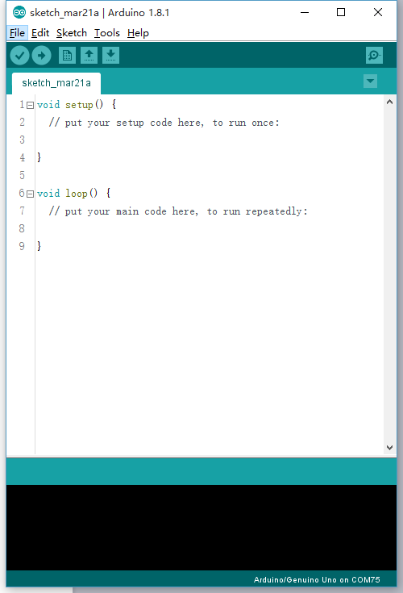
Bild 9. Arduino IDE

Anleitung

Bibliotheken importieren.
Kopieren Sie die Bibliotheken von “..\Arduino Demo_UNO&Mega2560\Install libraries”(Bild 10) in den Arduino IDE Installationspfad: “..\Arduino\libraries”.
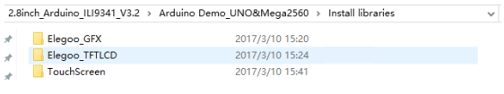
Bild 10

Arbeiten mit dem UNO
Verbinden Sie den 2.8 Zoll Touch Screen mit dem Arduino UNO Board (siehe Bild 11) , dann verbinden Sie das UNO Board mittels USB-Kabel mit dem PC oder Laptop.
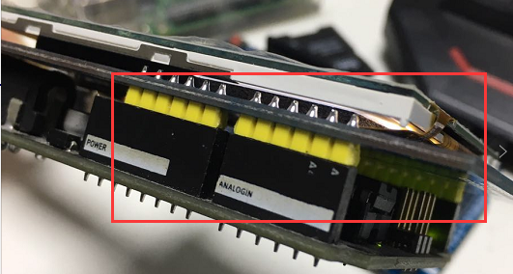
Bild 11.

Beispiel 1
（1）Öffnen Sie ..\2.8inch_Arduino_ILI9341_V3.2\Arduino Demo_UNO&Mega2560\Beispiel01-Simple test\Simple test for UNO\_9341uno\_9341uno.ino；
- Klick auf“Werkzeuge”--“Board”--“Arduino/Genuino Uno”
(Siehe Bild 12)
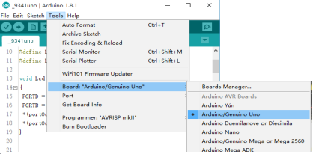
Bild 12
- Klick auf “Werkzeuge”--“Port”--“COMxx（Arduino/Genuino Uno）”
(Siehe Bild 13)
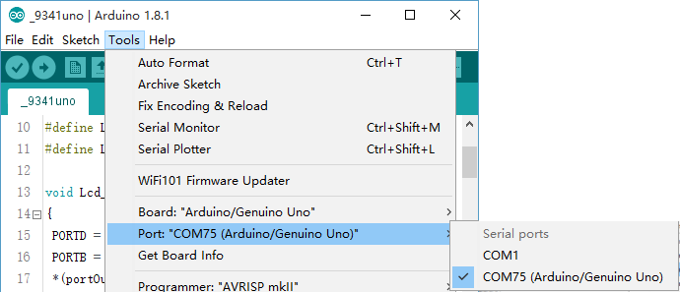
Bild 13
- Klick auf die “Hochladen”Taste , und warten, bis die Programmierung abgeschlossen ist. (Siehe Bild 14)
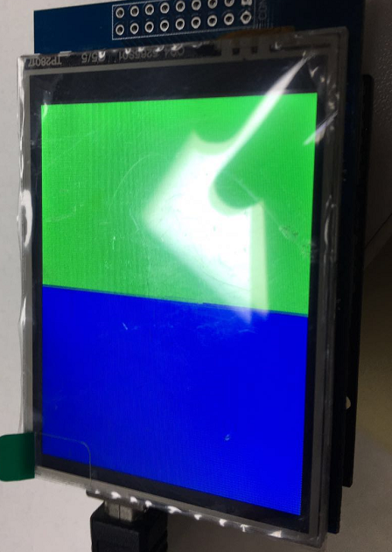
Bild 14
Beispiel 1 ist das simpelste Beispiel-Program, welches ohne jegliche Bibliothek auskommt. Das Ergebnis von Beispiel 1 ist ein Bildschirm, der abwechselnd komplett mit rot, grün, blau, weiß und Schwarz und dann zufällig gefärbt wird. Wenn dieses Beispiel einwandfrei funktioniuert, iost die Hardware des 2.8 Zoll Touch Screen in Ordnung.

Beispiel 2
- Öffnen Sie ..\2.8inch_Arduino_ILI9341_V3.2\Arduino Demo_UNO&Mega2560\Beispiel02-DisplayString\DisplayString\DisplayString.ino；
- -（4）Wie bei 3.2.1, In Bild 15 sieht man das Ergebnis von Beispiel 2.
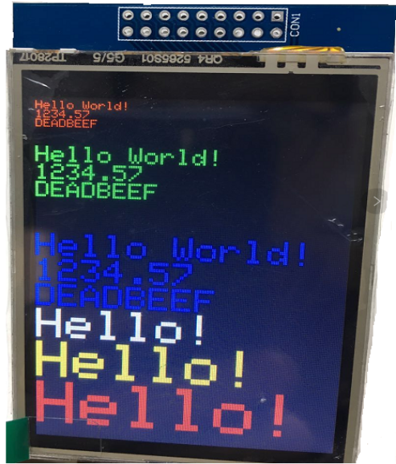
Bild 15
Dieses Beispiel zeigt einen einfachen alphabetischen String inklusive Zahlen mittels Vector-Schriftart-Scalierung, welche jeden englischen Buchstaben in jeglicher Schriftart-Größe ermöglicht.

Beispiel 3
（1）Öffnen Sie ..\2.8inch_Arduino_ILI9341_V3.2\Arduino Demo_UNO&Mega2560\Beispiel03-graphicstest\graphicstest\graphicstest.ino
（2）-（4）Wie bei 3.2.1, Bild 16 zeigt das Ergebnis.
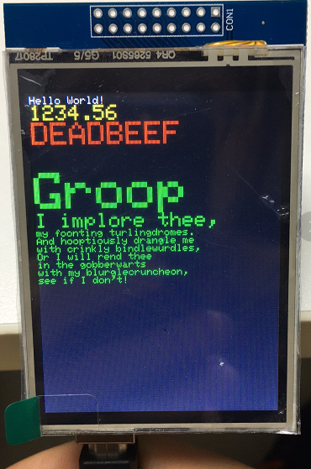
Bild 16
Dieses Beispiel zeigt verschiedene GUI Bild Funktionen und rotiert den Bildschirm.

Beispiel 4
（1）Öffnen Sie ..\2.8inch_Arduino_ILI9341_V3.2\Arduino Demo_UNO&Mega2560\Beispiel04-Touch\tftpaint\tftpaint.ino；
（2）-（4）Wie bei 3.2.1, Bild 17 zeigt das Ergebnis.
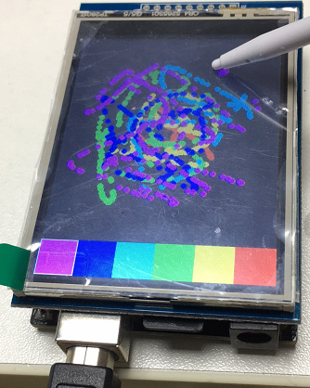
Bild 17
Das ist ein Beispiel für einen Touch Screen und Zeichenbrett.

Beispiel 5
- Öffnen Sie ..\2.8inch_Arduino_ILI9341_V3.2\Arduino Demo_UNO&Mega2560\Beispiel05-ShowBMP\ShowBMP\ShowBMP.ino；
- Entnehmen Sie die SD-Karte und schließen Sie sie mittels Kartenleser an Ihren PC oder Laptop an. (Siehe Bild 18). Öffnen Sie “Computer”, Rechtsklick auf die SDS-Karte und diese formatieren, kopieren Sie die Bilder von ..\2.8inch_Arduino_ILI9341_V3.2\Arduino Demo_UNO&Mega2560\Beispiel05-ShowBMP\PIC in das Hauptverzeichnis der SD-Karte.
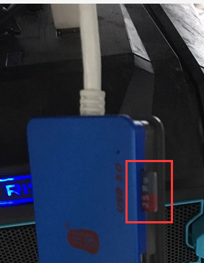
Bild 18
（3）-（5）Wie bei （2）-（4）in 3.2.1, Bild 19 zeigt das Ergebnis.

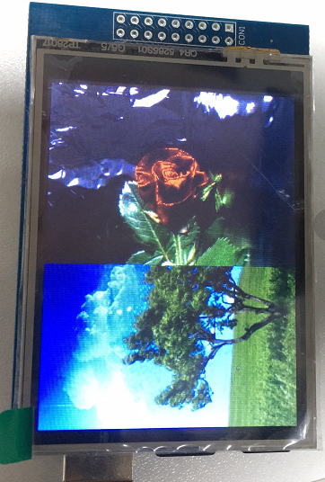
Bild 19
Dieses Beispiel zeigt einen Digitalen Fotorahmen, welcher BMP-Bilder von SD_Karte dekodiert und anzeigt.

Beispiel 6
（1）Öffnen Sie ..\2.8inch_Arduino_ILI9341_V3.2\Arduino Demo_UNO&Mega2560\Beispiel06-Phonecal\phonecal\phonecal.ino；
（2）-（4）Wie bei 3.2.1, Bild 20 zeigt das Ergebnis auf dem 2.8 Zoll Touch Screen.
Bild 21 zeigt das Ergebnis am Computer im Seriellen Monitor.
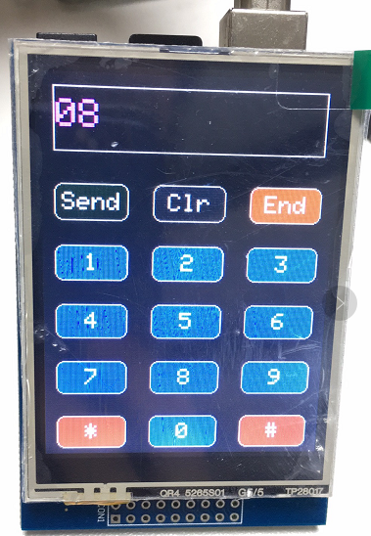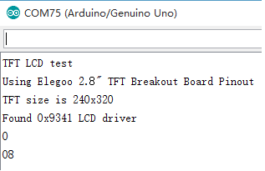
Bild 20 Bild 21
Das Beispiel zewigt einen Nummernfeld-Tastatur, welche die mit dem Touch-Stift angeklickten Zeichen anzeigt.

Beispiel 7
Es sind 6 Test-Beispiele in ..\2.8inch_Arduino_ILI9341_V3.2\Arduino Demo_UNO&Mega2560\SDCard Exten Beispiel. Bitte testen Sie diese Beispiele wie in den Schritten bei 3.2.1.

Arbeiten mit dem MEGA2560
Verbinden Sie den 2.8 Zoll Touch Screen mit dem Arduino MEGA2560 Board (Siehe Bild 22) , dann verbinden Sie das MEGA2560 Board mit dem PC oder Laptop mittels USB-Kabel.
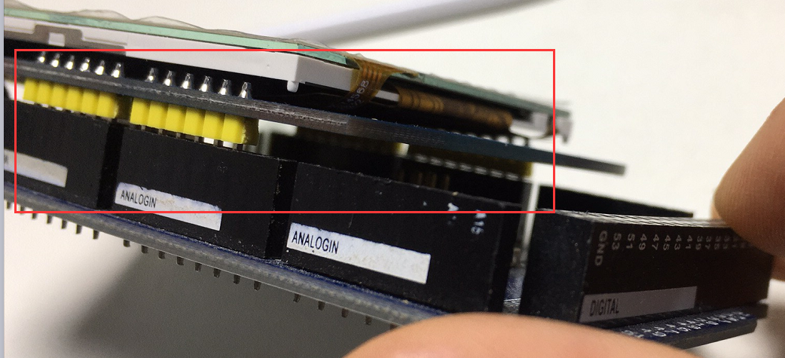
Bild 22
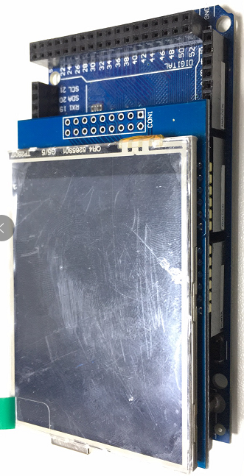
Bild 23

Beispiel 1
（1）Öffnen Sie ..\2.8inch_Arduino_ILI9341_V3.2\Arduino Demo_UNO&Mega2560\Beispiel01-Simple test\Simple test for Mega2560\_9341Mega2560\_9341Mega2560.ino；
（2）Klick“Werkzeuge”--“Board”--“Arduino/Genuino Mega or Mega 2560” (Siehe Bild 24)
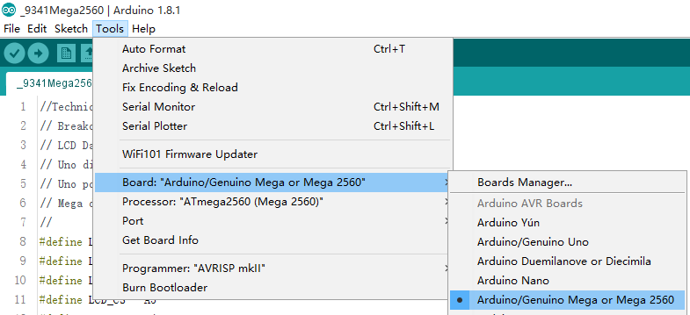
Bild 24
- Klick “Werkzeuge”--“Prozessor”--“ATMega2560（Mega2560）” (Siehe Bild 25)

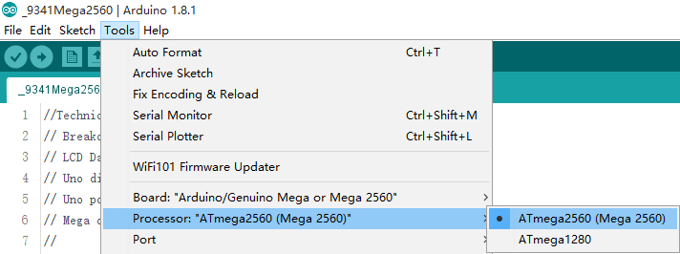
Bild 25
- Klick “Werkzeuge”--“Port”--“COMxx（Arduino/Genuino Mega 2560）” (Siehe Bild 26)
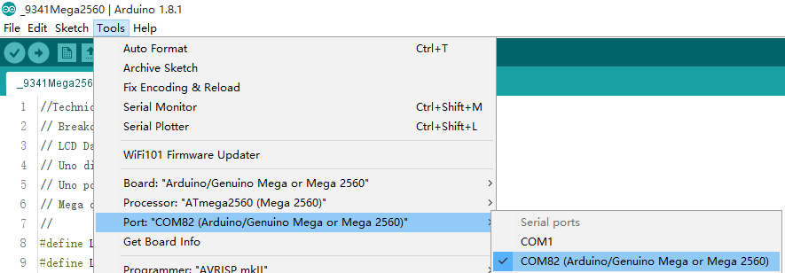
Bild 26
（5）Klick auf die “Hochladen”Taste , und warten, bis die Programmierung abgeschlossen ist. (Siehe Bild 27)
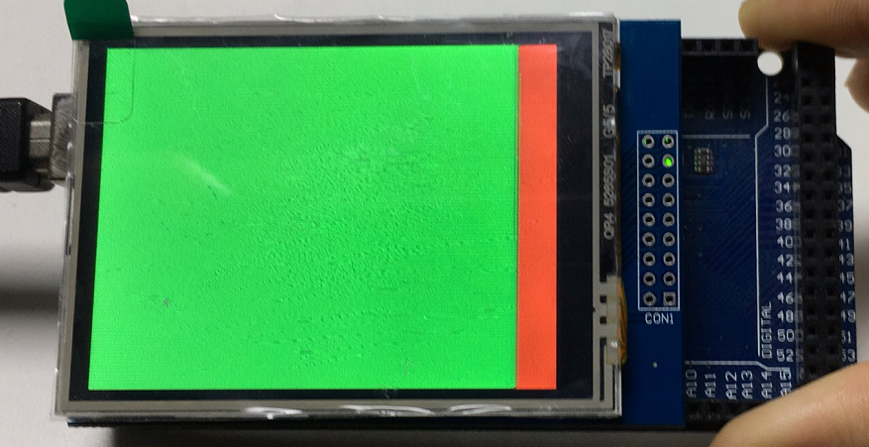
Bild 27
Beispiel 1 ist das simpelste Beispiel-Program, welches ohne jegliche Bibliothek auskommt. Das Ergebnis von Beispiel 1 ist ein Bildschirm, der abwechselnd komplett mit rot, grün, blau, weiß und Schwarz und dann zufällig gefärbt wird. Wenn dieses Beispiel einwandfrei funktioniert, ist die Hardware des 2.8 Zoll Touch Screen in Ordnung.

Andere Beispiele
Bitte testen Sie die anderen Beispiele wie in den Schritten 3.3.1.
Beispiel 05-Show BMP and SDCard Exten Beispiel funktioniert nicht mit dem MEGA2560, weil sich das SPI IO des MEGA2560 vom UNO unterscheidet. Da dieses Beispiel von der SD-Karte lesen muss, kann es nicht mit dem MEGA 2560 funktionieren.
Die Ergebnisse der anderen Beispiele sind identisch mit denen des UNO.

